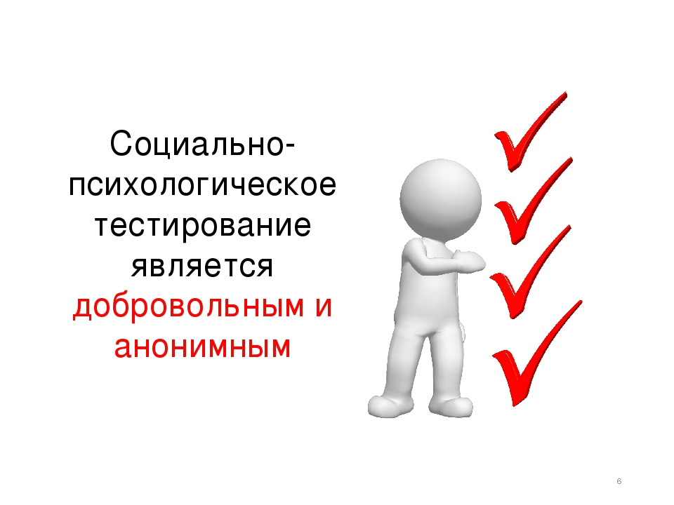

О проведении социально-психологического тестирования

в образовательных организациях

В соответствии с Федеральным законом от 07.06.2013 г. №120-ФЗ «О внесении изменений в отдельные законодательные акты Российской Федерации по вопросам профилактики незаконного потребления наркотических средств и психотропных веществ», а также в соответствии с п. 15.1 части 3 статьи 28 Закона «Об образовании в Российской Федерации» от 29 декабря 2012 года № 273-ФЗ, приказа Министерства образования и науки Российской Федерации от 20.02.2020 г. № 59 "Об утверждении Порядка проведения социально-психологического тестирования лиц, обучающихся в общеобразовательных организациях и профессиональных образовательных организациях», приказа Министерства образования, науки и молодежной политики Нижегородской области от 10.08.2020 г. № 316-01-64-246/20 «О проведении социально-психологического тестирования лиц, обучающихся в общеобразовательных организациях и профессиональных образовательных организациях, а также в образовательных организациях высшего образования в 2020-2021 учебном году», приказа Управления образования администрации Володарского муниципального района Нижегородской области от 28.08.2020г. №191 «О проведении социально-психологического тестирования лиц, обучающихся в общеобразовательных организациях Володарского муниципального района в 2020-2021 учебном году»
С 1 по 3 октября 2020 г. в школе будет организовано и проведено социально-психологическое тестирование обучающихся с 13-летнего возраста
Социально-психологическое тестирование обучающихся (далее — СПТ) является необходимой мерой социального контроля и предупреждения распространения немедицинского потребления наркотических средств и психотропных веществ в подростковой и молодежной среде. Полученные результаты СПТ позволяют определить обучающихся с повышенной вероятностью вовлечения в зависимое поведение на основе соотношения факторов риска и факторов защиты. Результаты СПТ используются для разработки дополнительных адресных мер и оценки эффективности профилактической деятельности в образовательной среде.
Социально-психологическое тестирование носит, прежде всего, профилактический характер, и призвано удержать молодежь от первых «экспериментов» с наркотиками.
СПТ не выявляет подростков, употребляющих наркотики. Оно не предполагает постановки какого-либо диагноза ребенку. Задача тестирования – выявить у детей личностные (поведенческие, психологические) особенности, которые при определенных обстоятельствах могут стать (или уже стали) значимыми факторами формирования отклоняющегося поведения или риска употребления ПАВ.
Акцентируем Ваше внимание, что социально-психологическое тестирование является добровольным и анонимным.
в СПТ принимают участие только те дети в возрасте 15 лет и старше, которые дали письменное информированное согласие. Если ребенку нет 15 лет, он участвует в тестировании исключительно при наличии письменного информированного согласия одного из родителей (законных представителей).
Родители (законные представители) обучающихся допускаются в аудитории во время тестирования в качестве наблюдателей; личные данные ребенка кодируются. Конфиденциальность при проведении СПТ и хранении информированных согласий и результатов СПТ обеспечивают ответственные за проведение СПТ.
Каждый родитель имеет право на получение информации о результатах тестирования своего ребенка. Свои результаты (конфиденциально) подросток или родитель ребенка могут обсудить вместе со школьным психологом.
Нужно ли тестирование подросткам?
Да – если понимать значимость этой проблемы и необходимость активных действий в этой ситуации.
Необходимо помнить: чем раньше мы заметим неладное, тем легче будет справиться с бедой. Проблему легче предотвратить, чем справиться с ней!

